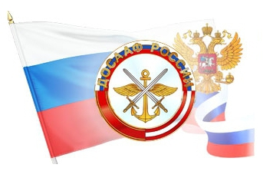

НЕГОСУДАРСТВЕННОЕ ОБРАЗОВАТЕЛЬНОЕ УЧРЕЖДЕНИЕ
ДОПОЛНИТЕЛЬНОГО ПРОФЕССИОНАЛЬНОГО ОБРАЗОВАНИЯ
«КАРСУНСКИЙ УЧЕБНЫЙ СПОРТИВНО-ТЕХНИЧЕСКИЙ КЛУБ ДОСААФ РОССИИ»

Приглашаем на курсы обучения вождению транспортных средств категории «А», «В» и «С», «Д» и «Е»

Почему лучше учиться водительскому мастерству в школе ДОСААФ?

Да потому, что общероссийская сеть автомобильных, объединенных технических, технических школ, учебно-спортивных центров и спортивно-технических клубов, насчитывающая не одну сотню образовательных учреждений и имеющая богатейший 85-летний опыт подготовки водительских кадров, ежегодно выпускает из своих стен около 700 тысяч специалистов, что составляет 30% всех подготовленных водителей в стране. При этом свыше 85% обучаемых сдают экзамены в ГИБДД с первого раза. В образовательных учреждениях оборонного общества уже многие миллионы людей получили водительские специальности.
На практических занятиях учащихся будет сопровождать опытный инструктор, который в случае необходимости, поможет справиться со сложными ситуациями. Мы настолько профессионально подготовим учеников к предстоящим экзаменам, что они будут идти на них спокойно и уверенно, зная, что права им точно удастся получить. 70 лучших автодромов ДОСААФ стали опорными пунктами по приему экзаменов ГИБДД. За 2011-2012 годы, по соглашению с Минобрнауки РФ, автопарк ДОСААФ пополнился 214 легковыми автомобилями, 17 небольшими грузовиками, почти 130 тренажерами и мультимедийными устройствами. С ориентацией на импортные легковые автомобили за счет современных средств образовательные учреждения ДОСААФ активно обновляют свой автопарк.

Итак, почему же ДОСААФ, да потому, что в школе ДОСААФ:

- современные и разнообразные учебные автомобили;
- оборудованная по последнему слову техники учебно-тренировочная площадка;
- насыщенные информационными материалами кабинеты;
- современные обучающие тренажёры и мультимедийные устройства;
- обучение проводят настоящие профессионалы своего дела;
- с учениками проводятся различные соревнования по техническим видам спорта культивируемым ДОСААФ (игры Зарница, соревнования по пулевой стрельбе, мотоциклетный спорт, ежегодные соревнования по лыжным гонкам ,морское многоборье и многое др.)
- значительная роль уделяется военно-патриотическому воспитанию допризывной молодежи;
- в стоимость обучения включен полный комплект образовательных услуг без
дополнительной оплаты;
- рассрочка оплаты за теоретическое обучение без %;
- обучение юношей по направлению военных комиссариатов осуществляется бесплатно;
- занятия проводятся в вечернее время (в удобное);
- оплата за вождение производится за каждое занятие, а не сразу за весь курс обучения;
- индивидуальный подход к каждому обучающемуся, бесплатные консультации;
- сопровождение учащихся в течение всего периода подготовки до экзамена в ГИБДД
- имеется государственная аккредитация, дающая право вернуть часть денег, потраченных на обучение;

- учащиеся ДОСААФ имеют возможность пользоваться всеми ресурсами и материальной базой регионального отделения ДОСААФ по Ульяновской области.
Документы для зачисления:
- медицинская справка;
- ксерокопия паспорта;
- одна фотография 3x4.

433210, НОУ ДПО «Карсунский УСТК ДОСААФ России»
Ульяновская область, р.п.Карсун, ул.Пензенская, д.38
тел. 8-904-197-58-33
С уважением, Руководитель Сычев Иван Сергеевич сот. 8 905 035 69 88


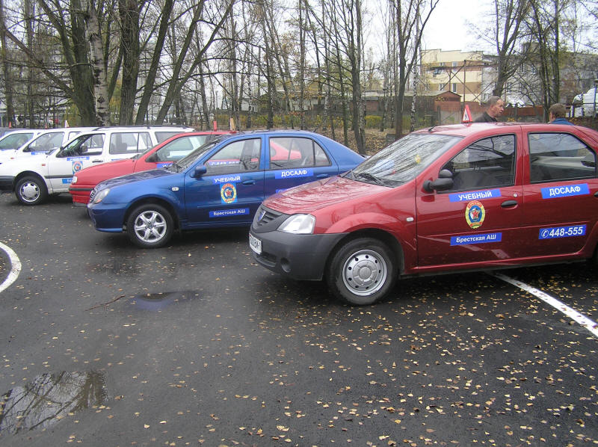

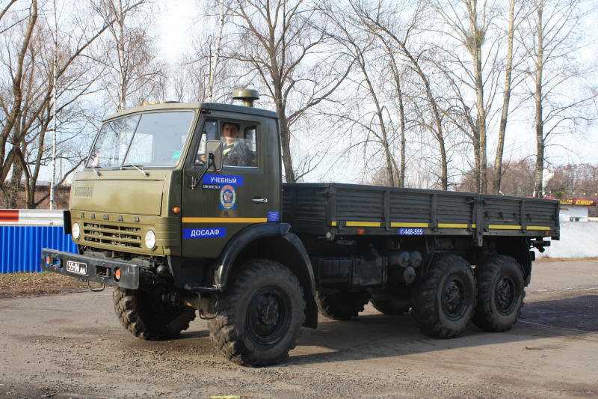


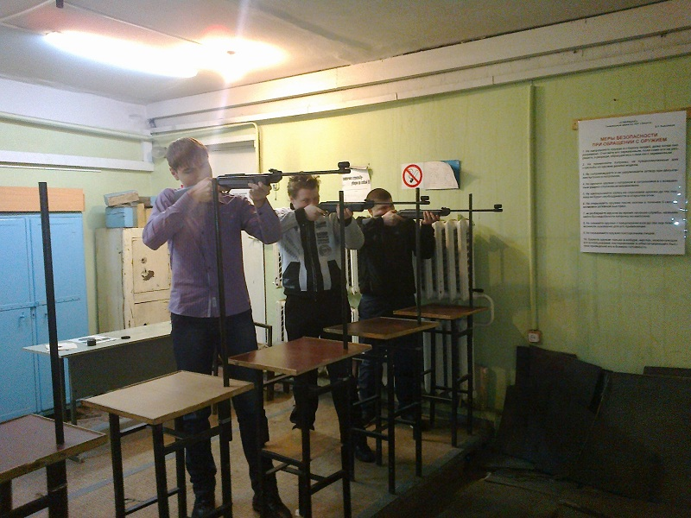

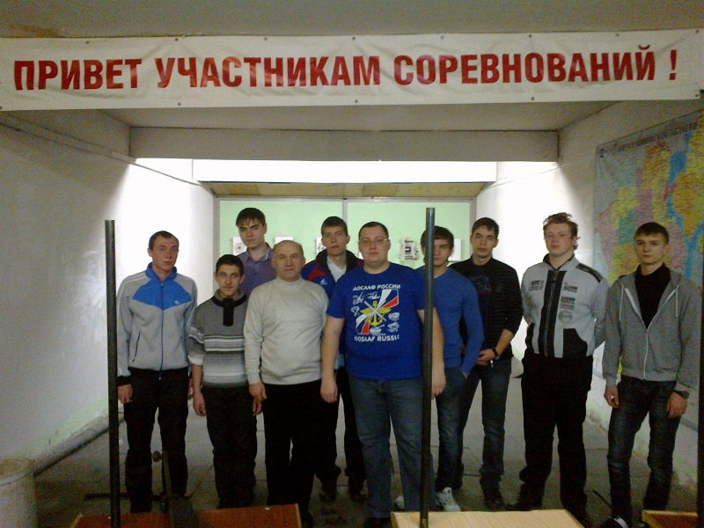

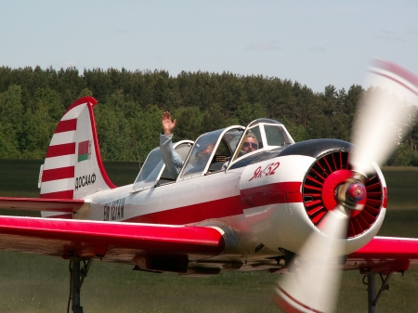

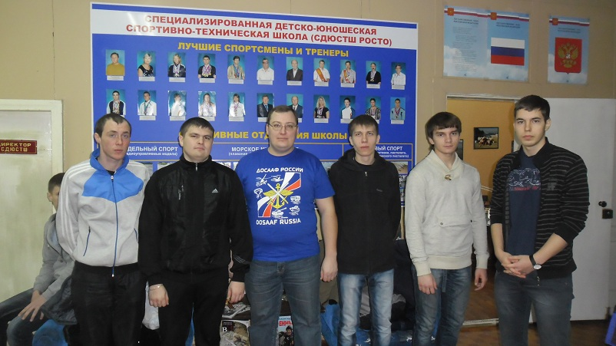

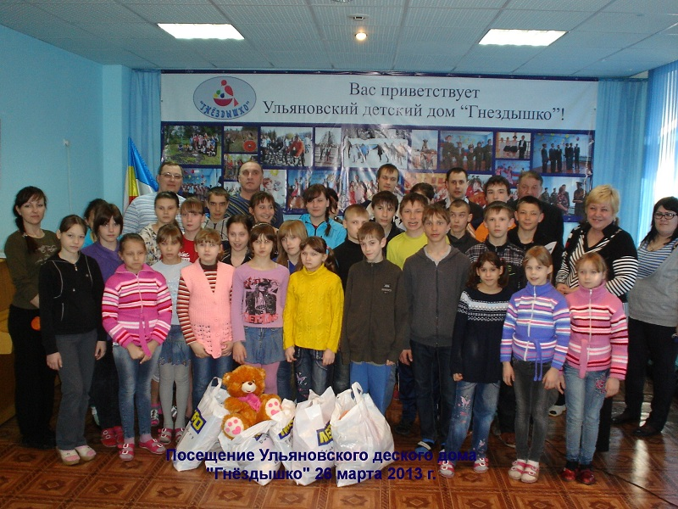

Документы для зачисления:
- медицинская справка;
- ксерокопия паспорта;
- одна фотография 3x4.

433210, НОУ ДПО «Карсунский УСТК ДОСААФ России»
Ульяновская область, р.п.Карсун, ул.Пензенская, д.38
тел. 8-904-197-58-33

С уважением, Руководитель Сычев Иван Сергеевич сот. 8 905 035 69 88

